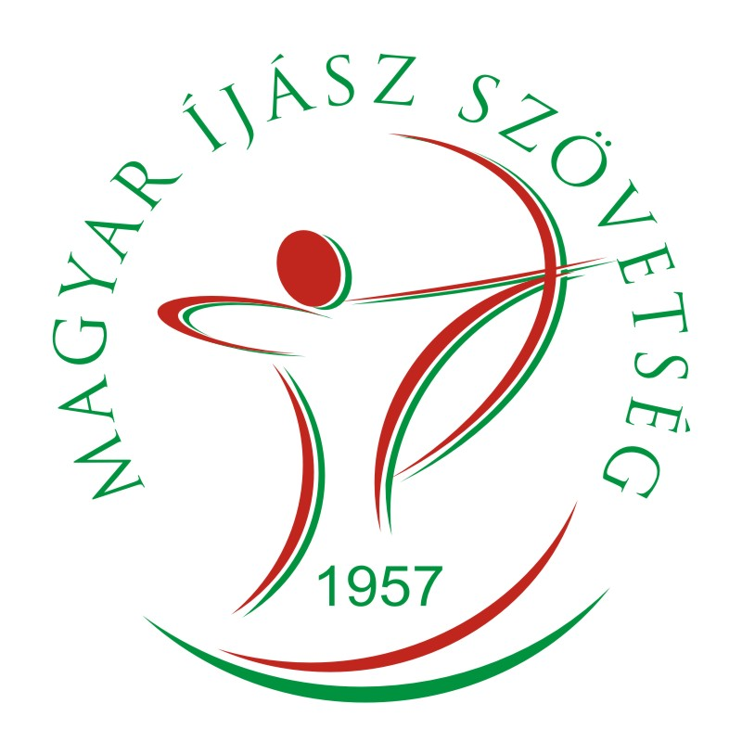
Magyar Íjász Szövetség
Pályaíjász szakmai Bizottság

Tájékoztató a 2023. évi Pályaíjász versenyekhez

KORCSOPORTOK:
- U13 – (gyerek): 13 év alatti lány (U13 lány), 13 év alatti fiú (U13 fiú)
adott évben maximum a 12. életévét tölti be
- U15 – (serdülő):15 év alatti lány (U15 lány), 15 év alatti fiú (U15 fiú)
adott évben maximum a 14. életévét tölti be a versenyző azon versenyzők,
13-14 évesek
- U18 – (kadet):18 év alatti nő (U18 nő), 18 év alatti férfi (U18 férfi)
adott évben maximum a 17. életévét tölti be a versenyző
15-17 évesek
- U21 - ifjúsági: 21 év alatti nő (U21 nő), 21 év alatti férfi (U21 férfi)
adott évben maximum a 20. életévét tölti be a versenyző
18-20 évesek
- Nő – Férfi (felnőtt): nő, férfi
adott évben a maximum 49. életévét tölti be a versenyző
21-49 évesek
- 50+ - (mester): 50+ nő, 50+ férfi
adott évben legalább az 50. életévét tölti be a versenyző

LÖVÉSIDŐ – 30 mp/vessző
Részletek a szabálykönyvben mely megtalálható a MISZ honlapján

VERSENYRENDSZER:

Alapszint:
Suli Íjász Bajnokság SÍB: csak minősítés nélküli íjászok részére
-korcsoport: U21(ifjúsági)U18(kadet)U15(serdülő)U13(gyerek)
-kategória: reflex, csigás, irányzék nélküli reflex, történelmi
4 régiós forduló + döntő
Felnőtt Rövidtávos Bajnokság RTB: csak minősítés nélküli íjászok részére
-korcsoport: csak felnőtt
-kategória: reflex, barebow
felnőtt reflex(olimpiai)/ R 40m / 80-as lőlap, barebow/ B esetén 40m /122-es lőlap
3 forduló + döntő bajnokság
(az U15-s versennyel egyidőben kerül megrendezésre)

Középhaladó szint:
U15-s Bajnokság
-korcsoport: U15(serdülő), U13(gyerek)
-kategória: reflex, csigás, vadászcsigás, barebow, vadászreflex, longbow, történelmi
3 forduló + Országos Bajnokság
WA OB kvalifikáció, GP fordulók

Haladó szint:
Régiós és Központi versenyek
WA OB kvalifikáció + Országos Bajnokság
GP sorozat
-korcsoport: 50+ (mester), felnőtt, U21(ifjúsági), U18(kadet)
-kategória: reflex, csigás, vadászcsigás, barebow, vadászreflex, longbow, történelmi, számszeríj
lehetőség az U15(serdülő) korosztály számára, átmenet az U18(kadet)korosztály versenyrendszeréhez.
-Reflex serdülő 40m – 122-es lőlap, Barebow serdülő 40m – 122-es lőlap, Csigás serdülő 40m -80 szűkített lőlap - 6 vesszős rangsoroló
Közép Európa Kupa CEC

Válogatott szint:
Nemzetközi versenyek (WAE, WA)

A versenyek időpontjai a versenynaptárban, részletek a megjelenő versenykiírásokban.

WA OB és a SÍB versenyeit külön tájékoztató is részletezi.

